**Математические ребусы.**

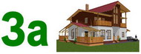**[](http://go.mail.ru/frame.html?&imgurl=http://gimn6.ru/asp/search/query/image.asp?id=480&pageurl=http://rcio.pnzgu.ru/personal/128/3/3/quests.html&id=31767308&iid=5&imgwidth=300&imgheight=196&imgsize=13671)**



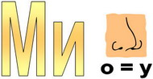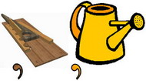

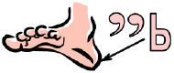

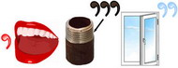



**№17.**

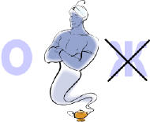



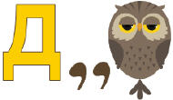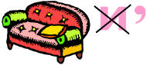

**[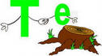](http://go.mail.ru/frame.html?&imgurl=http://pic.ipicture.ru/uploads/090805/aG37VpPh2d.jpg&pageurl=http://www.zaitseva-irina.ru/html/f1163442542.html&id=151808543&iid=7&imgwidth=255&imgheight=140&imgsize=11379)[http://im3-tub.mail.ru/i?id=31575439&tov=3](http://go.mail.ru/frame.html?&imgurl=http://nsc.1september.ru/2002/28/14.jpg&pageurl=http://rcio.pnzgu.ru/personal/128/3/3/quests.html&id=31575439&iid=3&imgwidth=373&imgheight=164&imgsize=13142)**

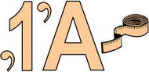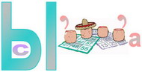



**[](http://go.mail.ru/frame.html?&imgurl=http://gorod.tomsk.ru/uploads/37319/1251698732/Krossword2.jpg&pageurl=http://gorod.tomsk.ru/index-1251699230.php&id=1238283&iid=7&imgwidth=279&imgheight=150&imgsize=8300)Лобачевский**

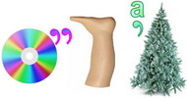



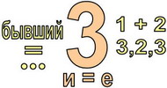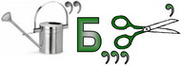

**[http://im8-tub.mail.ru/i?id=19036323&tov=8](http://go.mail.ru/frame.html?&imgurl=http://mathematic.su/images/rebuses4.jpg&pageurl=http://mathematic.su/rebuses.html&id=19036323&iid=8&imgwidth=168&imgheight=78&imgsize=7701)**

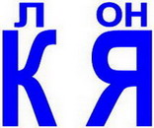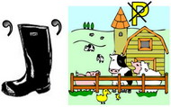

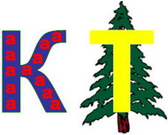



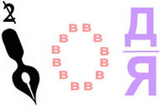

# Ответы на математические ребусы.

|  |  |  |
| --- | --- | --- |
| Число  Задача  Знак  Линейка  Минус  Отрезок  Пять  Точка  Дробь  Один  Доля  Два | Два  Два  Треугольник  Степень  Высота  Медиана  Диаметр  Лобачевский  Вектор  Диагональ  Аксиома  Гипотенуза | Касательная  Конус  Пирамида  Лейбниц  Экстремум  Апофема  Наклонная  Стереометрия  Поверхность  Показатель  Производная |